**КЕЙС ДЛЯ РЕШЕНИЯ № 1**

Название кейса: Навигатор по достопримечательностям

Наименование организации: УВИТиМУ ОА г. Якутск

1. «Прогулка по Якутску»
2. Приложение поможет получить общую справку о городе (виза, часовой пояс, валюта, язык и так далее), информацию о местах, которые рекомендуется посетить; оно будет содержать оффлайн карты со всеми достопримечательностями и обширную фотогалерею, информацию о важных событиях, происходящих в городе. Кроме того, можно разработать разговорник на иностранных языках и разговорник в картинках, который позволит объясниться без слов.
3. Существует множество приложений подобного типа, однако конкретно по городу Якутску таких приложений не разработано
4. Проблема ознакомления туристов и гостей с историей и достопримечательностями города. Проблемы просвещения и бережного отношения подрастающего поколения к истории, памятникам и тд. своего города
5. Основная задача это популяризация туристических маршрутов и повышение туристической привлекательности города Якутска
6. –

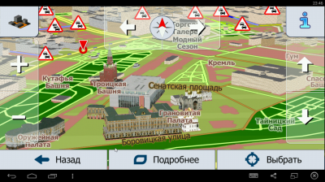

**КЕЙС ДЛЯ РЕШЕНИЯ № 2**

Название кейса: Байкшеринг

Наименование организации: УВИТиМУ ОА г. Якутск

1. «Возьми велик!»
2. Точки аренд велосипедов по всему городу Якутску. В каждом велопрокате будет находится парк велосипедов, которые можно взять в аренду, а потом оставить в любой другой точке. Необходимо зарегистрироваться в мобильном приложении, на сайте или на месте проката велосипеда. Залогиниться, оплатить (любым способом) и выбрать время проката. Затем выбрать любой велосипед из представленных, ввести логин, пароль и все!
3. В РС (Я) отсутствуют подобные приложения и сервисы.
4. Отсутствие альтернативы автомобилю и общественному транспорту, предоставления жителям города и туристам доступного транспорта для кратковременных поездок.
5. Решение вопросов по популяризации велоспорта и ЗОЖ среди населения. Простота и удобство в использовании услугой. Быстрое знакомство с городом.
6. -
7. Схема

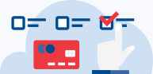

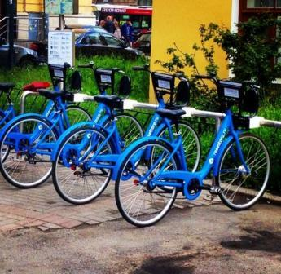 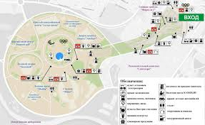

**Кейс для решения №3**

|  |  |
| --- | --- |
| **1. Название** | Внутридомовой коммуникационный сервис |
| **2. Идея** | Приложение для развития добрососедства: для более качественной коммуникации жильцов дома и двора, с возможностью регистрироваться с указанием номера квартиры, создавать темы, комментировать, ставить лайки/дизлайки, смотреть другие профили. |
| **3. Текущая ситуация** | В настоящее время основными инструментами для коммуникации между жильцами являются WhatsApp, Viber и VK, и конечно же внутридомовые собрания, посиделки на скамейках. Но эти инструменты обладают рядом недостатков, таких как: неструктурированность информации (как в онлайне, так и вживую) (все в одной ленте, без тем и фиксированных решений), сложность поиска, невозможность однозначно идентифицировать принадлежность человека к сообществу жильцов конкретного дома... |
| **4. Проблема** | Мало кто знает своих соседей. Очень сложно организовать что-либо совместное, провести собрание или голосование. Всё недовольство уходит в споры в соцсетях. А, организовавшись, жители смогли бы решать свои вопросы по дому, более доброжелательно относиться друг к другу, помогать друг другу.  Существует проблема разобщенности и незорганизованности людей, что влечет за собой невозможность решения жильцами насущных вопросов жизни в своем доме. |
| **5. Задачи** | 1. Сделать чат для жильцов дома. Регистрация в чате: ФИО номер квартиры и дом. Пользователи имеют разграничения. Собственник жилья, жилец, председатель общедомового собрания, член общедомового собрания, представитель УК (не указывает номер квартиры).  2. Работа с сообщениями, как в других чатах лайки репорты ответы.  3. Доска объявлений. В ней по разделам: услуги для дома, пропажи, общедомовые объявления. Объявления можно пересылать в личном сообщении и в общий чат с комментарием. (общедомовые объявления могут формировать только пользователи с  4. Обращение в УК с жалобой. Возможность фотографирования проблемы и описание проблемы. Другие жильцы могут лайкать проблему подтверждая ее актуальность, но не обсуждать. Проблему можно репостнуть в общий чат дома, для обсуждения. Проблема закрывается в разделе обращение в УК. После закрытия жалобы всем, кто лайкал ее высылаются пуш уведомления о решении. |
| **6. Используемые технологии и/или навыки** | Мобильное или веб приложение, с реализованными возможностями или просто вариант UX.  Должна быть реализована верификация номера квартиры дома и подтверждение номера телефона жильца, а также статусы: владелец квартиры и арендатор. Возможность создавать темы для диалога, подавать объявления, заявлять о проблемах по шаблонной форме. |
| **7. Иллюстрация** |  |
|  |  |

